МИНИСТЕРСТВО НАУКИ И ВЫСШЕГО ОБРАЗОВАНИЯ
РОССИЙСКОЙ ФЕДЕРАЦИИ
федеральное государственное автономное
образовательное учреждение высшего образования
«Самарский национальный исследовательский университет
имени академика С.П. Королева»
(Самарский университет)

Институт информатики, математики и электроники
Кафедра ПИАШ

Отчет по лабораторной работе № 1
Дисциплина: «Моделирование информационных систем»

Тема: «Работа с Git и GitHub»

Выполнили: Шиганов Матвей
Пугачев Андрей
Группа: 3103

Самара 2025
ХОД РАБОТЫ
- Создание удаленного репозитория GitHub:

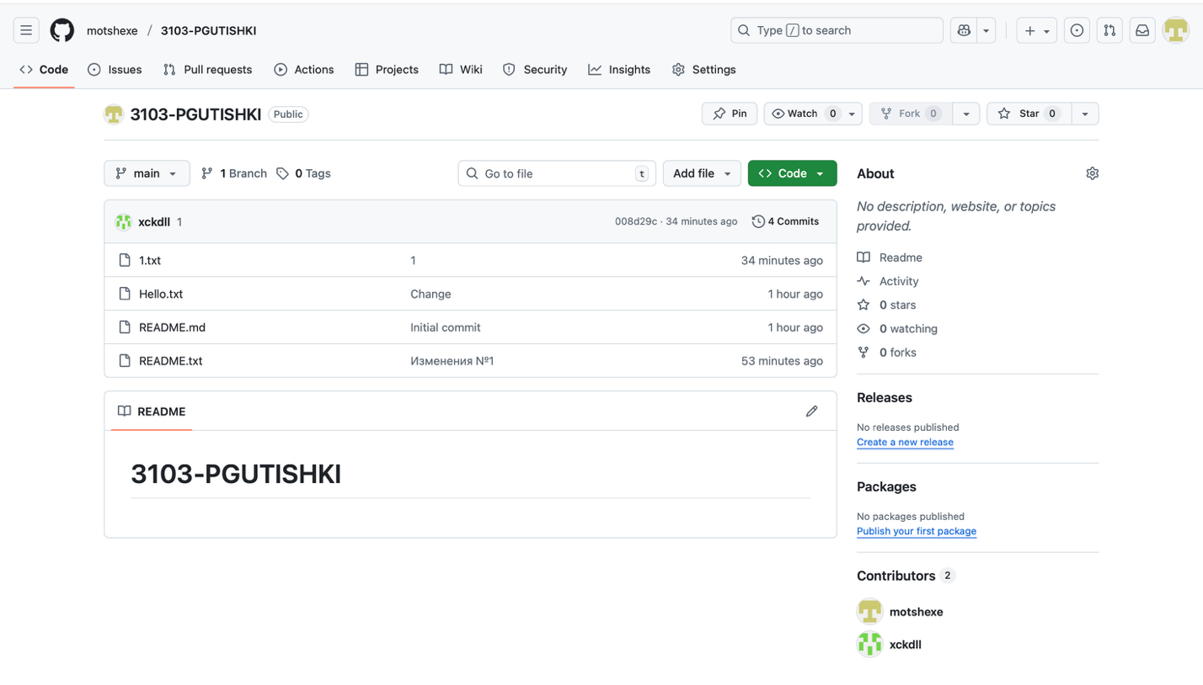

- Клонирование репозитория:
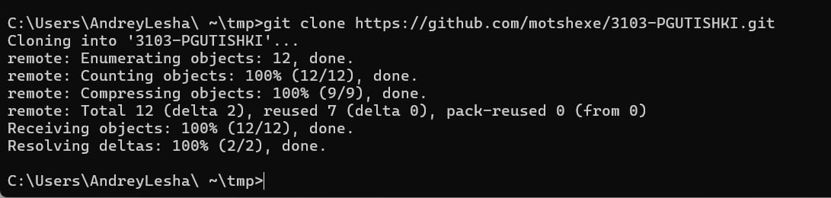

- Работа с ветками:
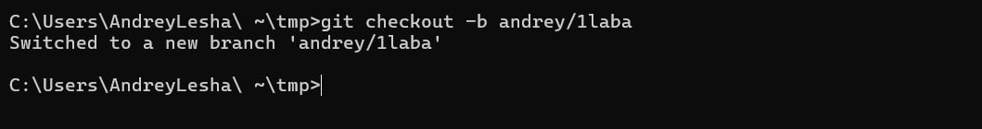

- Работа с Pull Requests (PR)
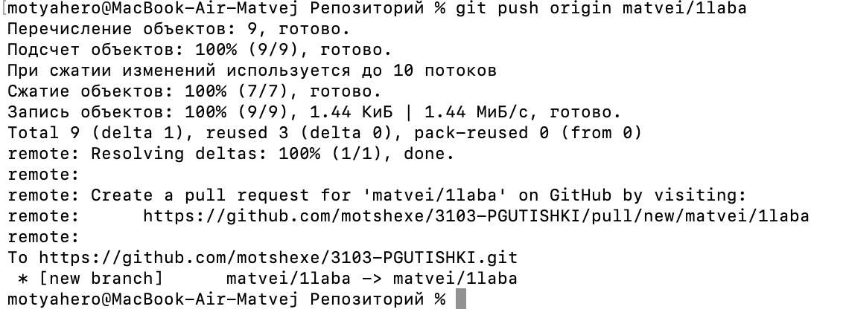

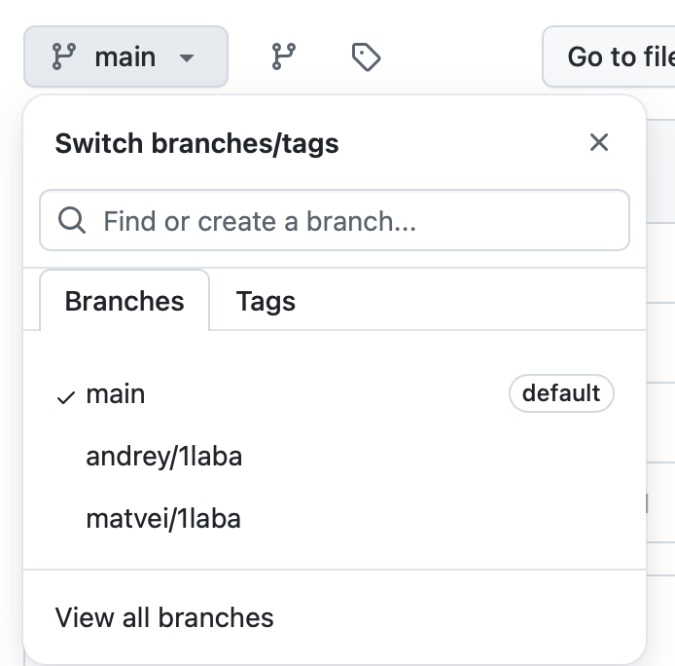

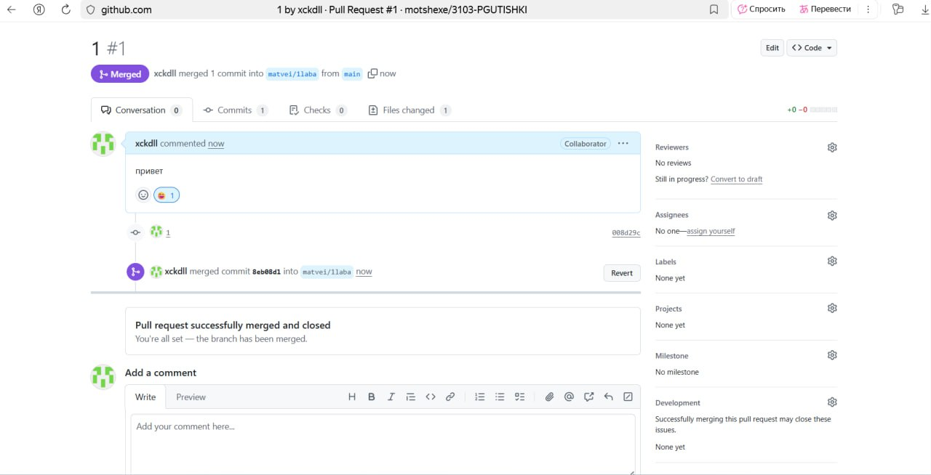

- Работа с Issues
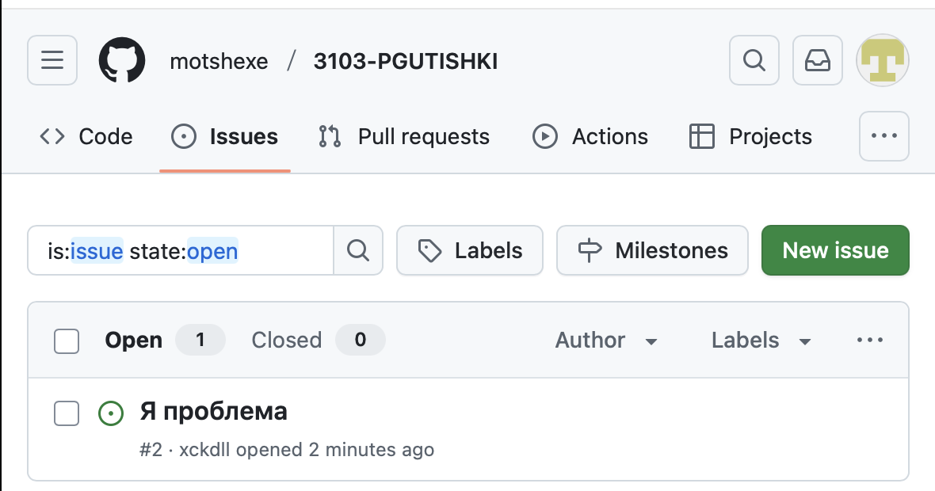
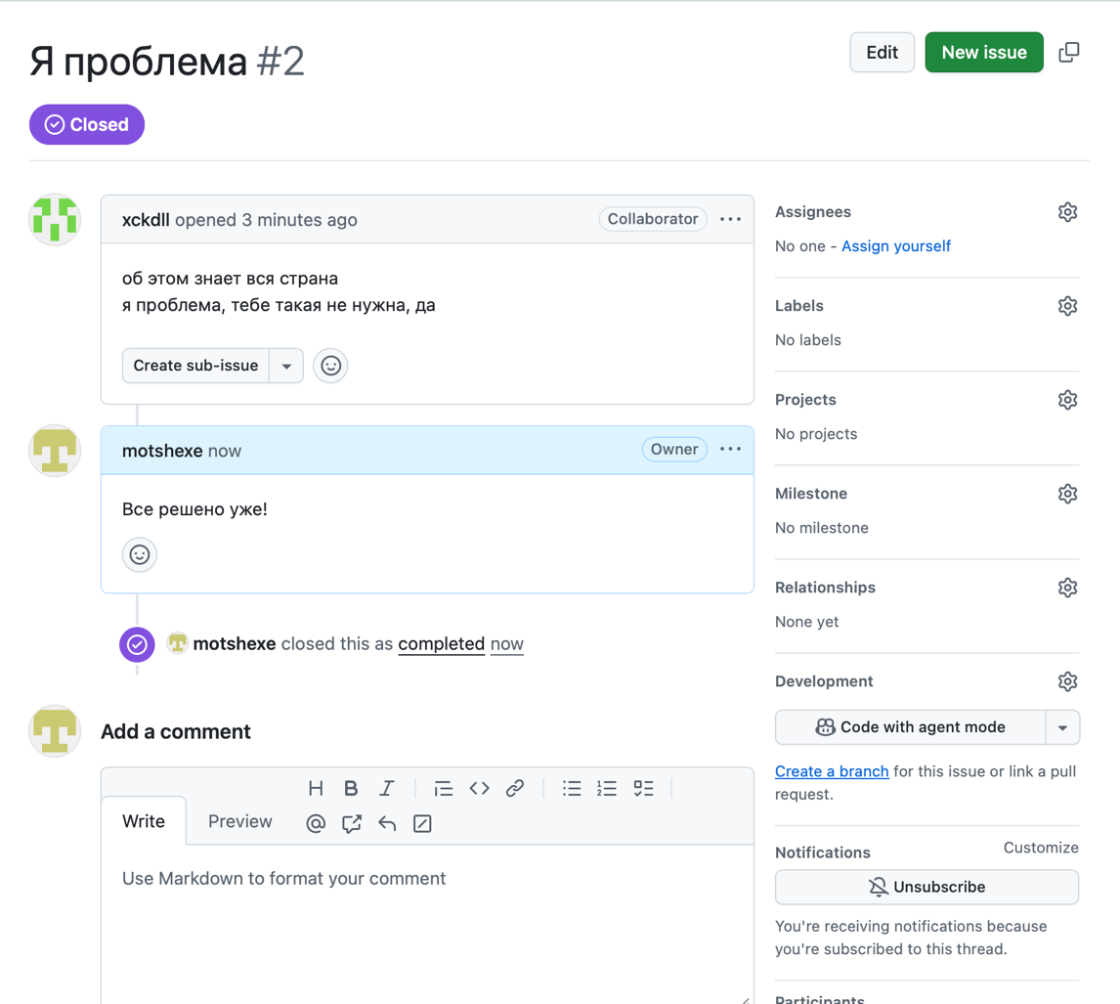
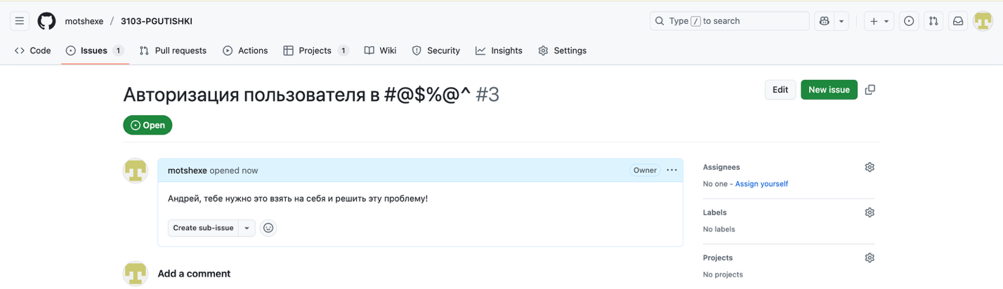

- Работа с Projects
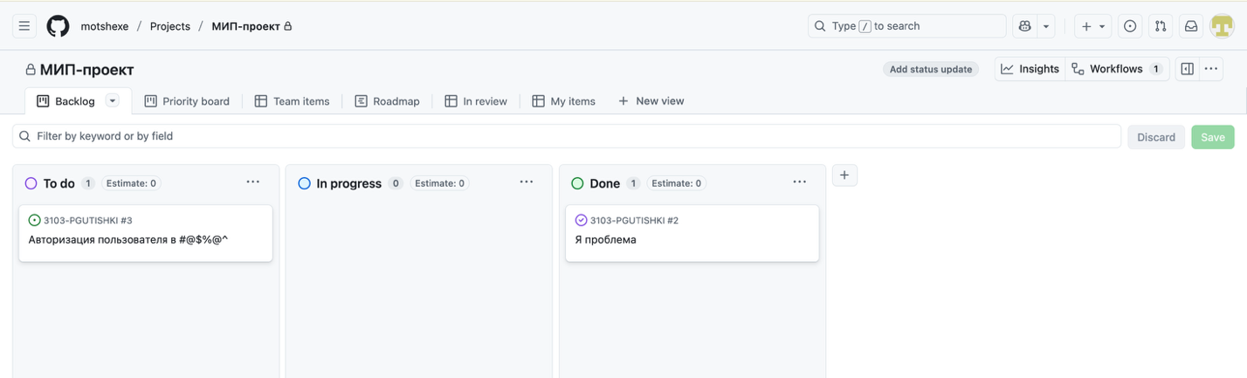

- Работа с GitHub Wiki
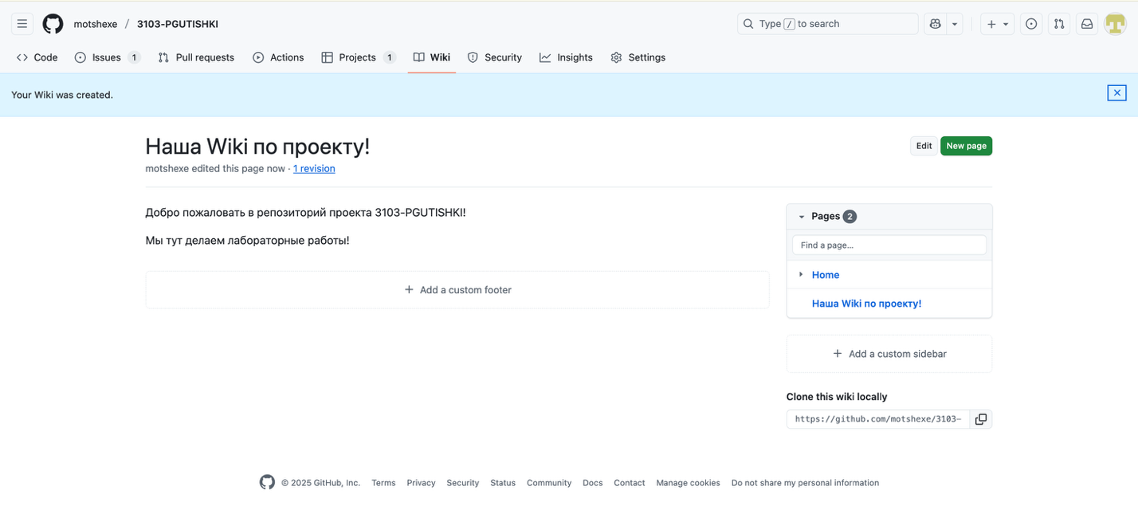

- Merge Conflicts
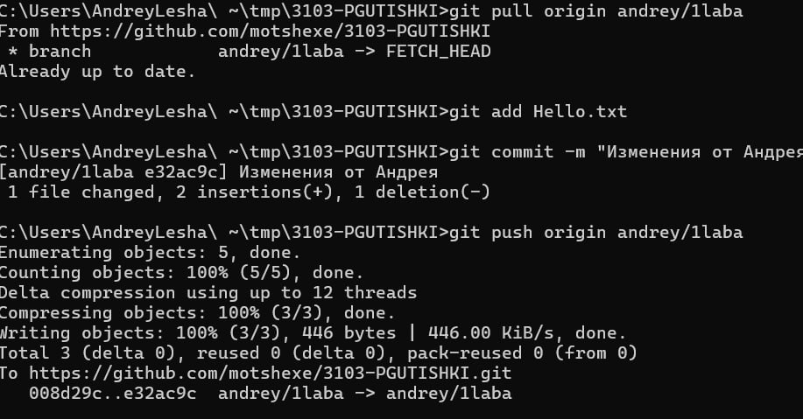
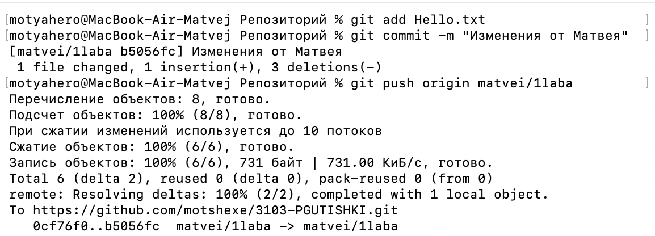
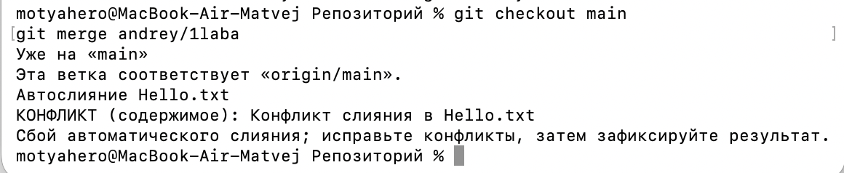

- Создание релизов и тэгов
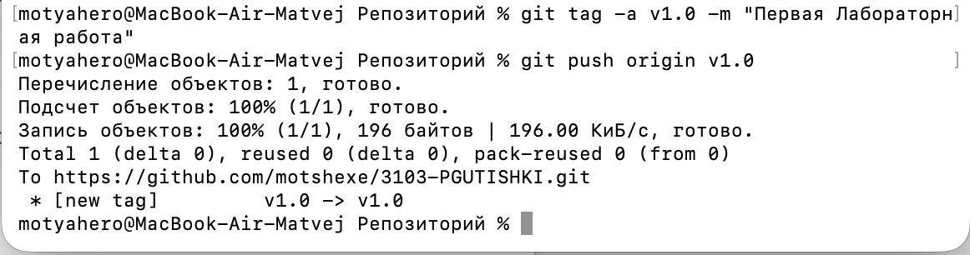

ЗАКЛЮЧЕНИЕ
В результате выполнения лабораторной работы выполнено оформления внешнего описания программного обеспечения в виде диаграммы PDOM.

